# разработка устройства захвата сейсмодатчика для бпла

# задание на проетирование

Задачей проектирования является создание электромеханической части устройства захвата груза, в качестве которого выступает датчик сейсмической активности в специализированном корпусе. Устройство захвата должно монтироваться на определенный БПЛА и соответствовать следующим требованиям.

В таблице 1 приведены параметры, характеризующие БПЛА на который предполагается установка разрабатываемого устройства захвата.

Таблица 1. Характеристики БПЛА для установки устройства захвата сейсмодатчика.

|  |  |
| --- | --- |
| Параметр | Значение |
| Габариты, мм | 1100х1100х436 |
| Масса, кг | 6,8 |
| Полезная нагрузка, кг | 2,8 |
| Ошибка посадки в плоскости (оси *X, Y*), мм | ±100 |
| Ошибка по углу рыскания при посадке (ось *Z*), ° | ±10 |
| Максимальный угол крена при посадке | 30 |
| Размеры пространства для установки дополнительного оборудования, мм | 350х250х250 |

На рисунке 1 представлены основные размеры, рассматриваемого БПЛА.

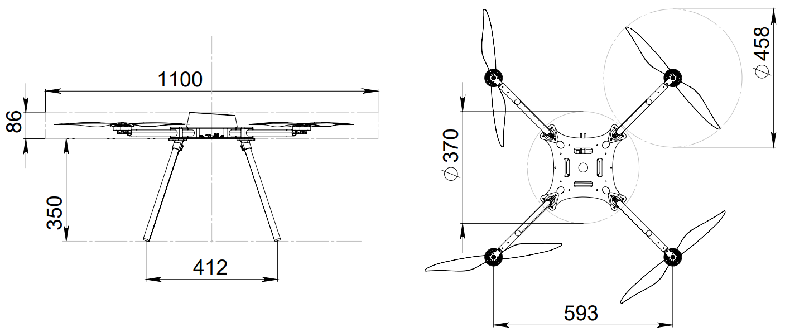

Рисунок 1 – Размеры БПЛА для установки устройства захвата сейсмодатчика

В таблице 2 представлены параметры корпуса датчика сейсмической активности.

Таблица 2. Параметры объекта транспортировки

|  |  |
| --- | --- |
| Параметр | Значение |
| Габаритные размеры, мм | 200х200х180 |
| Масса, кг | 1,6 |
| Размеры транспортировочного крепления, мм | 160х198х20 |

На рисунке 2 изображен корпус датчика сейсмической активности и отмечены основные размеры.

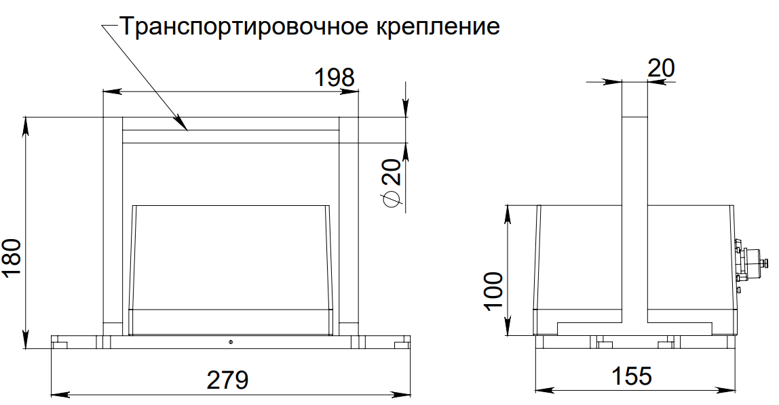

Рисунок 2 – Размеры корпуса датчика сейсмической активности

В таблице Т3 представлены общие требования к устройству захвата.